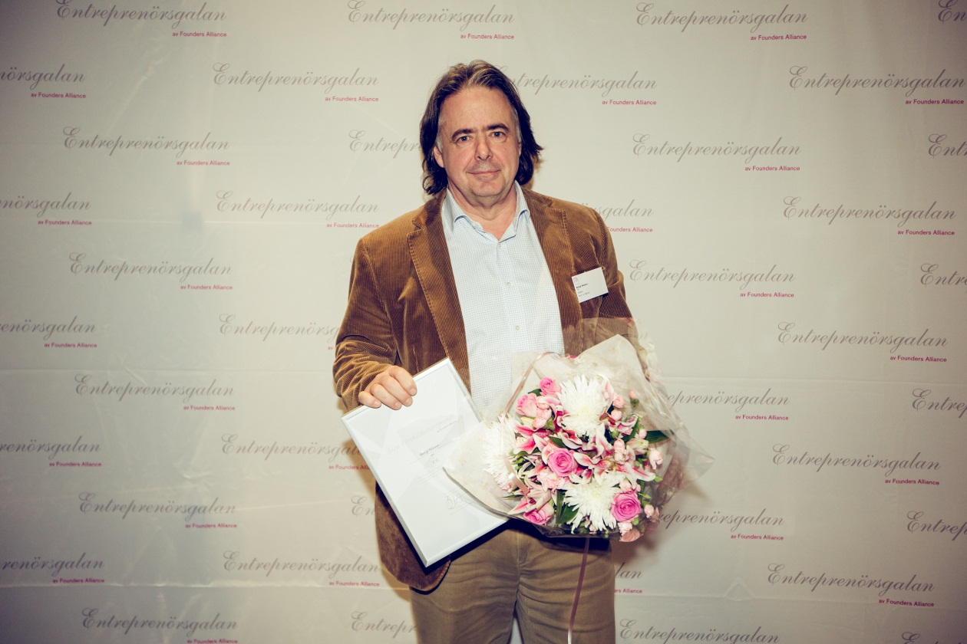
Bengt Nilsson utsedd till Årets Förebildsentreprenör av Founders Alliance
Årets Förebildsentreprenör tilldelades igår grundaren av IFS, Bengt Nilsson, för hans mångåriga entreprenörskap och företagsbyggande. Utmärkelsen delades ut på Entreprenörsgalan Väst, där många av Västsveriges framstående entreprenörer samlades för en trevlig kväll i entreprenörskapets tecken. Bakom galan och utmärkelsen står entreprenörsnätverket Founders Alliance.
- Stort tack för utmärkelsen! Jag hoppas att mitt entreprenörskap kan vara till inspiration för andra entreprenörer.
Bengt Nilssons entreprenörskap började när han studerade på Tekniska Högskolan i Linköping. Tillsammans med några studiekamrater grundade han 1983 IT-företaget IFS, som utvecklar, säljer och implementerar ett egenutvecklat komponentbaserat affärssystem. Bengt Nilsson har lång erfarenhet av delägarskap och styrelsearbete, och han har haft flera vd-poster. Idag är han verksam i 17 bolag, och sitter alltjämt i styrelsen för sitt börsnoterade IFS.
- Bengt Nilsson är en stor förebild för Sveriges entreprenörer. Han förenar framgång med långsiktighet och ansvarsfullt företagsbyggande, något som ligger helt i linje med Founders Alliance syn på framgångsrikt entreprenörskap, säger Niclas Carlsson, Founders Alliance grundare och vd.

Om utmärkelsen Årets Förebildsentreprenör
Årets Förebildsentreprenör är en av fyra utmärkelser som Founders Alliance årligen delar ut på Entreprenörsgalan Väst. Syftet med utmärkelserna är att inspirera till ett uthålligt företagsbyggande i Sverige genom att belöna och lyfta fram särskilt framgångsrika entreprenörer.
För mer information kontakta:
Linda Lundin, marknadschef Founders Alliance, 0733-10 78 87 linda.lundin@foundersalliance.com

Founders Alliance är ett affärsnätverk för Sveriges främsta entreprenörer. Founders Alliance startades 2001 som ett forum för grundare med erfarenhet av att bygga starka tillväxtföretag. Vår ambition är att utveckla våra medlemmars verksamhet och förbättra affärsklimatet för Sveriges entreprenörer. Kriterier för medlemskap är en viss nivå av omsättning, lönsamhet och samhällsengagemang. Founders Alliance har idag cirka 600 medlemmar i hela Sverige.
www.foundersalliance.com

